Муниципальное казённое дошкольное образовательное учреждение

детский сад №4 «Светлячок» Чистоозёрного района Новосибирской области

План самообразования

**"Театрализованная деятельность как средство развития креативной личности ребёнка"**

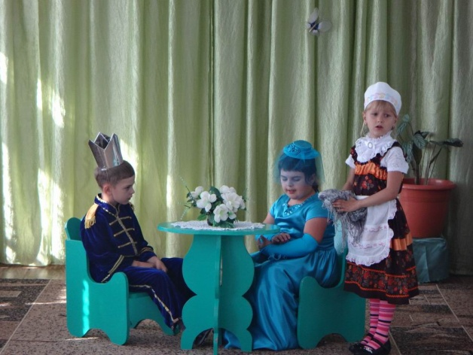

Воспитатель:

Фельзинг Людмила Витальевна

**Чистоозёрное**

**2019**

Работа начата: 01.10.2019г. Предполагается закончить: 30.05.2020 г.

**Цель:** Формирование творческой личности ребёнка средствами театральной

деятельности.

**Задачи:**

* Создать условия для развития творческой активности детей в театрализованной

деятельности.

* Приобщить дошкольников к театральной культуре (знакомить с обстановкой театра,

театральными жанрами, с разными видами кукольных театров)

* Обеспечить условия для взаимосвязи театрализованной деятельности с другими видами

совместной деятельности, свободной деятельности педагога и детей в едином педагогическом процессе.

* Создать условия для совместной театрализованной деятельности детей и взрослых

способствовать самореализации каждого ребенка через создание благоприятного

микроклимата, уважения к личности каждого дошкольника.

**Форма самообразования:** индивидуальная, подгрупповая, групповая

**Действия и мероприятия, проводимые в процессе работы над темой:**

* изучение литературы по теме;
* самоанализ и самооценка НОД в своей группе;
* проведение открытого мероприятий для анализа со стороны коллег, родителей.
* работа с родителями: консультации, беседы, выставки совместных работ по теме;
* Форма отчета по проделанной работе: показ открытого мероприятия

**План по самообразованию**

|  |  |  |  |
| --- | --- | --- | --- |
| **Раздел** | **Сроки** | **Содержание работы** | **Практические**  **выходы** |
| ***Изучение методической литературы*** | ***Октябрь - май*** | 1АгаповаИ.А.ДавыдоваМ.А.  Театральные занятия и  игры в детском саду М. 2010  2.Антипина Е.А. Театрализованные  представления в детском саду.  М. 2010  3.Вакуленко Ю.А, Власенко О.П.  Театрализованные инсценировки  сказок в детском саду. Волгоград  2008  4.Веракса Н.Е, Комарова Т.С,  Васильева М.А, От рождения до  школы: примерная основная  общеобразовательная программа  воспитания и обучения в детском  саду, М, «Мозаика-синтез» 2012  5.Крюкова С.В. Слободяник  Н.П. Удивляюсь, злюсь, боюсь,  Хвастаюсь и радуюсь. М.  «Генезис» 2000  6..Маханева М.Д. Занятия по  театрализованной деятельности в детском саду. М. 2009  7.А.В.Щеткин "Театральная  деятельность в детском садуМ.,"  Мозаика-синтез»2010 |  |
| ***Работа с детьми*** | ***Ноябрь*** | - Знакомства детей с  театрализованной деятельностью  - пополнять уголок театрализованной деятельности | Создание  предметно-  развивающей среды  в группе. |

|  |  |  |  |
| --- | --- | --- | --- |
|  | ***Декабрь*** | - Разыгрывание стихов, песенок,  потешек, мини-сценок, сказок,  басен.  -Чтение и обсуждение сказки "Гуси - лебеди" с детьми. | Показ детьми сказки "Гуси - лебеди" |
| ***Январь*** | -Деление пьесы на эпизоды и  пересказ их детьми. -работа над отдельными  эпизодами в форме этюдов с  импровизированным текстом |  |
| ***Февраль*** | -Репетиция отдельных картин в  Разных составах с деталям декораций и реквизита музыкальным оформлением. |  |
| ***Март*** | - Премьера спектакля. | -Показ сказки  "Гуси - лебеди" детям младших  групп |
| ***Апрель*** | -Показ спектакля | Показ сказки "Теремок" на новый лад-выставки рисунков  детей по спектаклю. |
| ***Май*** | Театрализованные мероприятия  - владение куклой, игрушкой и  всеми доступными видами театра.  - Работа с игрушкой или  картинкой, ролевая игра. | Пополнение  дидактическим  материалом,  художественной  литературой, куклами. |

|  |  |  |  |
| --- | --- | --- | --- |
| ***Работа с родителями*** | ***Ноябрь*** | Анкетирование "Ваше отношение  к театрализованной деятельности". |  |
| ***Декабрь*** | Консультация:  «Театрализованная игра –  источник творчества и  самовыражения дошкольников. |  |
| ***Январь*** | Оформление папки -  передвижки: "Правила поведения  родителей на детском празднике. |  |
| ***Февраль*** | «Трудовой десант» изготовление  и подбор атрибутов к  праздникам. |  |
| ***Март*** | Консультация: : «Кукольный  театр дома». |  |
| ***Апрель*** | Консультация «Значение  театрализованной деятельности в  развитии речи дошкольника». |  |
| ***Май*** | «Родительские посиделки». |  |